Interaction en réalité virtuelle
Bienvenue !
Dans cette activité immersive, vous allez apprendre à interagir dans un environnement virtuel à l’aide des manettes.
Vous devrez suivre attentivement les instructions pour réaliser trois tâches principales :
- Saisir des informations
- Tracer des lignes
- Déplacer un objet
Chaque tâche apparaîtra quelque part dans la salle : prenez le temps d’observer votre environnement pour la repérer.
Ces exercices vous permettront d’explorer différentes modalités d’interaction en réalité virtuelle. À chaque étape, une nouvelle tâche s’activera automatiquement dans le menu.
👉 Appuyez sur le bouton de tâche dans le Menu pour lancer la tâche suivante et suivez les instructions à l’écran.

🎮 Les manettes et leurs fonctions
L’image ci-dessous présente les principaux boutons de vos manettes :
🚀 Déplacement et téléportation
Téléportation
- Pointez la manette gauche vers le sol.
- Maintenez le joystick gauche vers l’avant pour projeter un rayon.
- Un point blanc apparaîtra : il indique votre futur point de téléportation.
- Relâchez pour vous téléporter à cet endroit.
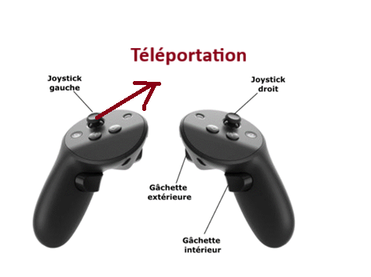
Rotation
- Utilisez le joystick droit (gauche/droite) pour orienter votre point de vue.
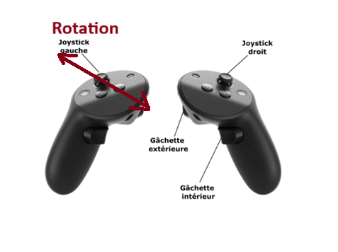
- Cela vous permet de regarder autour de vous sans vous déplacer physiquement.

